



SHANDONGＵＮＩＶＥＲＳＩＴＹ　ＯＦ　ＴＥＣＨＮＯＬＯＧＹ

毕业设计说明书

基于H5的电商网站app设计与实现

学 院： 山东理工大学

专 业：计算机科学与技术

学生姓名： 张秀平

学 号： 13120581034

指导教师： 张先伟

2017 年 5 月

# 中 文 摘 要

本研究的目的是通过电商网站APP来实现人们购物的便利。

随着网络科技的进步，购物不再是单一的实体购物形式，网上购物已经成为了日常购买商品的一种不可或缺的形式，电商网站APP的出现使得购物具有了高效、快捷、信息通畅的特点，还可以很的程度上降低销售的成本。

本文主要讲述了有关HTML5的电商网站的设计和实现过程。论文主要会从国内外现状、系统的设计、系统的实现等方面对系统进行论述。在系统的设计与开发过程中严格遵循工程规范，详细的从功能和环境和用户界面方面进行了可行性分析。

该系统通过新兴技术HTML5+css3 去制作项目，使用安全性高执行速度快的PHP连接数据库并进行具体的操作.数据库是运用了易操作的MySQL进行存储数据。编译软件使用了具有强大提示功能的HBuilder,让开发更加便捷、迅速。

此电商网站APP主要实现了用户登录注册功能，用户浏览商品列表功能及用户将商品加入购物车并实现增加、删除、全选的功能。

该APP具有开发周期短、操作简单、界面友好、功能清晰、用户接触成本低等特点，较好的解决了用户在实体商店购物时面临的问题。

关键词：电商网站APP，HTML5，CSS3。

Abstract

The purpose of this study is through the e-commerce site APP to realize the convenience of people shopping.

With the development of Internet,it is no longer a single form to buy things, it has become an indispensable form to buy goods on the internet,the emergence of e-commerce site APP makes shopping have the characteristics of high efficiency, quick and clear information. It can also can reduce the cost of sales to a great extent.

This article mainly tells about the design and implementation process of HTML5's e-commerce site. The paper will mainly discuss the current situation at home and abroad、 the design of the system and the realization of the system.The design and development of the system strictly follow the engineering specifications, and detailed analysis of the function, environment, and user interface to see if it works.

The system use the new technology HTML5 and css3 to make projects, PHP is secure and fast ,I use it to connect to the database and operate it. Using the MySQL to store the data ,it is easier to operate . Using the HBuilder to write code,it has powerful prompting function and it writes very quickly,It makes development easier and faster.

Using this APP you can login and register on the system，browse through the goods and you can put the goods into the shopping cart and add the goods， delete the goods or select all the goods.

The APP has the characteristics of short development cycle, simple operation, friendly interface, clear function and the cost of user contact is low. It solves the problems that users are facing when shopping in the physical stores.

Key words: e-commerce site APP，HTML5，CSS3.

# 目 录

中 文 摘 要 I

Abstract II

第一章 引言 1

1.1 课题背景 1

1.2 课题目的 1

1.3 课题意义 1

1.4 课题国内外研究现状 1

1.4.1 国外现状 2

1.4.2 国内现状 3

第二章 相关技术 4

2.1 PHP+APACHE+MYSQL 4

2.2 HTML5 5

第三章 系统分析 6

3.1 需求分析 6

3.2 可行性分析 6

第四章 系统设计 7

4.1 总体设计 7

4.1.1 商品浏览功能 7

4.1.2 商品加入购物车功能 7

4.1.3 支付功能 7

4.2 数据库设计 7

4.2.1 用户信息的存储 7

4.2.2 商品信息的存储 8

4.2.3 购物车信息的存储 8

第五章 系统实现 8

5.1 注册模块 8

5.2 登录模块 10

5.3 商品列表模块 12

5.4 商品详情模块 14

5.5 购物车模块 15

5.6 确认订单模块 18

5.7 支付模块 18

第六章 系统测试 19

6.1 测试目的 19

6.2 测试详情 19

结论 20

参考文献 20

致 谢 20

附录A 程序主要部分源代码 21

附录B 程序使用说明书 27

# 第一章 引 言

## 1.1 课题的背景

（1）手机网民数量不断增加

智能手机开始风靡全球，智能手机已经渐渐深入人心，人们对移动设备依赖性的提升，用户可以利用移动电子商务软件随时随地进行消费，逐渐形成了一种新的消费模式。

现在走在大街上，能看到无论老人还是小孩，很多也都用上了智能手机，这也就促成了手机APP软件的开发，APP应用，想必大家并不陌生，手机买回来，我们会安装各种我们喜欢的、常用的手机APP应用软件，各种功能的APP给我们带来了很大的便利。正是由于APP的发展，如果企业还依赖于传统的网络营销模式，必然会被市场所淘汰，所以企业也渐渐将目光转移到了电商APP定制开发上面，电商APP可以让人们随时随地都可以买到自己想要的东西，所以对于用户来说吸引力很大。

（2）电子商务的发展

电子商务发展需要用户的支撑。自2004年起，我国电子商务网站呈现了迅速上升的发展趋势，订单和交易金额不断增长。在这一情况下，移动电子商务逐渐兴起，并在人们的生活中被广泛运用。移动电子商务的移动性、便利性、个性化充分满足了现代人们的商业活动需求，并拓宽了商家的销售渠道，因此，受到了人们的普遍使用。

作为市场经济的主体，企业在未来的商务活动中应用电子商务成为必然。传统的商务活动将逐渐向移动化、个性化发展，移动电子商务能够在满足消费者个性化消费需求的同时，使消费者能够进行随时随地的消费，为消费者和企业提供了更加便利、广阔的平台。中小企业可以充分利用这一特点，拓宽销售渠道，提升企业竞争力，在市场竞争中占据一席之地。

1. HTML5的崛起

HTML5 被看作是“一套统一的技术，用于横跨各类型客户侧平台的应用开发”。苹果在 2010 年宣布禁止在其设备上运行 Flash，转而专注于 HTML5。这一举措竖起了对 HTML5 的“极高期望”，而 HTML5 也得到了主流软硬件公司的支持，这一阵营包括苹果、Google、诺基亚、黑莓、英特尔等等。另外该报告的作者还对 HTML5 的若干特性加以赞誉，认为它作为“跨平台的统一者”，拥有令人瞩目的优势。

近年来，人们只要谈到移动应用开发或者操作系统，就会提及到HTML5,。更多的互联网巨头都对html5技术发展趋势相当重视，腾讯、360、UC等都先后开发了html5移动端的产品。Html5的特性在于对于开发者，可以更多地跨设备、跨平台使用。强大的跨平台性也为企业大大降低了开发成本、丰富的标签体系，也大大降低了应用开发的技术门槛。

电商网站APP，为企业单位搭建了一个商品发布、商品交易的平台，拓宽了销售的范围，为企业商品的销售增加了一个有力的渠道，使得商品销售更加快速，商品管理更加的方便简单，省去了宣传的费用，从而节约了大量的人力物力，同时电商网站APP使得用户购物更加的快速、方便，同时HTML5具有丰富的标签体系，有关HTML5的移动端产品也可降低降低开发的成本，所以本款APP应运而生了。‍

## 1.2 课题的目的

本课题的目的是为了企业的销售管理提供一种可行的更加有效地、更加容易管理的方式，以解决商品信息流通慢、流通面狭小、企业资金及经营状况不清、市场分散等问题，使得商品销售更加的透明化、自动化，能够有效地提高公司的销售数量，提高公司的整体效益，同时也为用户提供了一个更加方便、快捷、公正、公开的购买商品的方式。

## 1.3 课题的意义

随着电商网站APP魅力的日渐显露，虚拟企业、虚拟银行、网络营销、网上购物、网上支付、等一大批词汇为人们所熟知与认同，这些词汇也同时从侧面反映出电商APP对于社会与经济的影响。随着网络技术的迅猛发展，网上购物已经在互联网上十分的受大众的推崇，因为人们可以不再受时间与空间的限制，可以随时随地的购买自己喜爱的商品，由于网络上的商品普遍比实体店要更加的便宜，所以使得用户能从中得到实惠。与此同时，该款APP可以集商品的宣传、管理、销售为一体，并使用了开发周期短，开发成本低的HTML5技术，极大的节约了企业的成本，为此开发该款电商网站APP十分的必要。

1.4 课题国内外研究现状

电商网站是随着手机的普遍使用应运而生的一种售物方式，它通过互联网实现货物的在线交易，与传统的超市相比，电商网站可以克服购物距离远，耗时长，售后管理不足的问题，在网上可以看到商品的样本图片，结算及时，这样的优势是传统的实体超市所无法实现的。

目前比较著名的国内外网络书店有：亚马逊，淘宝。

### 1.4.1 国外现状

亚马逊公司是在1995年7月16日由[杰夫·贝佐斯](https://baike.so.com/doc/5382089-5618439.html" \t "https://baike.so.com/doc/_blank)(Jeff Bezos)成立的，一开始叫Cadabra。性质是基本的[网络书店](https://baike.so.com/doc/4644396-4857421.html" \t "https://baike.so.com/doc/_blank)。然而具有远见的贝佐斯看到了网络的潜力和特色，当实体的大型书店提供20万本书时，网络书店能够提供比20万本书更多的选择给读者。因此贝佐斯将Cadabra以地球上 孕育最多种生物的亚马逊河重新命名。

现在是综合网购商城，销售图书音像、数码家电、母婴百货、钟表首饰、服饰箱包、鞋靴、运动户外等32大类、上千万种产品，支持货到付款、上门退换货，为消费者提供便利、快捷的网购体验！

亚马逊的商品浏览，左侧有所有商品分类的导航栏，形成一个菜单，顾客可以根据自己的喜好，从这里快速找到自己喜欢的商品，购物车页面，删除，数量调整，一目了然，亚马逊页面以简洁的界面给顾客留下了一个好的印象。  
  
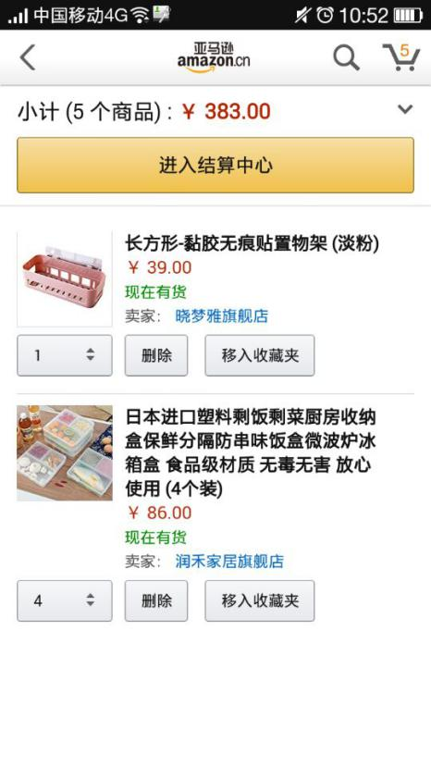 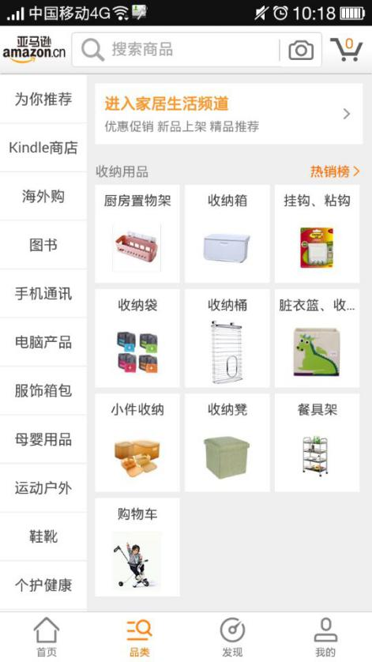

（图1-1） （图1-2）

### 1.4.2 国内现状

### 淘宝网成立于2003年5月10日，由[阿里巴巴](https://baike.so.com/doc/2058116-2177526.html" \t "https://baike.so.com/doc/_blank)集团投资创办，[中国](https://baike.so.com/doc/1279856-24188840.html" \t "https://baike.so.com/doc/_blank)最大的网购零售平台，拥有近5亿的注册用户数，每天有超过6000万的固定访客。随着淘宝网规模的扩大和用户数量的增加，淘宝也从单一的C2C网络集市变成了包括C2C、[团购](https://baike.so.com/doc/1197265-1266463.html" \t "https://baike.so.com/doc/_blank)、分销、拍卖等多种电子商务模式在内的综合性零售商圈。 淘宝的购物车页面有一点很人性化的设计，有全选功能，若是购物车的商品多了，可以对其进行全选操作，十分的方便又省时，我的淘宝页面，我的订单块，所有售后服务以小图标的形式排列一行，用户可以很方便的找到已买商品的一切信息。

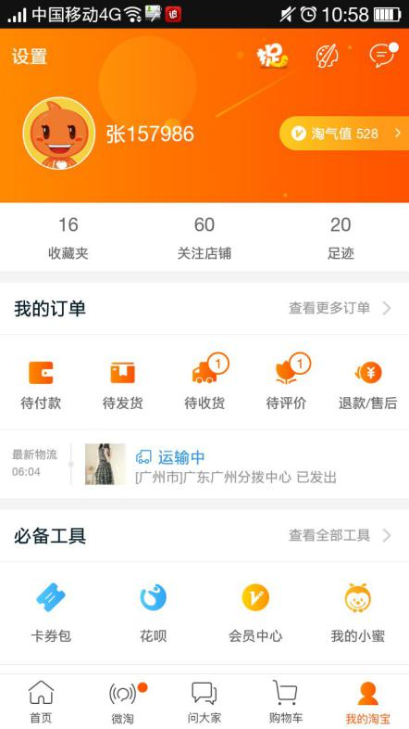 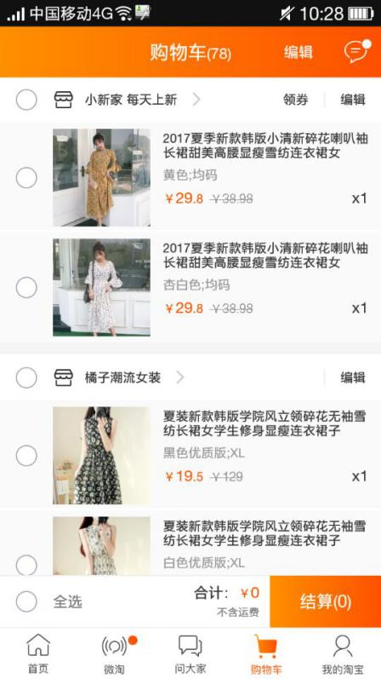

（图1-3） （图1-4）

亚马逊与淘宝包含全国各个店面，本研究设计的是针对某个专门的大型超市的中小型的电商网站APP，所以其制作更加的简便，精简，并且其沿袭了亚马逊的商品分类布局，和淘宝的购物车页面布局，使得页面不仅具有亚马逊APP的简洁，而且具有淘宝APP的操作便捷性，同时本APP通过HTML5+PHP+MySQL书写，开发成本更低，开发效率更高。

# 相关技术

本章主要目的是介绍课题使用到的相关技术点，本课题是通过HTML5+PHP+Apache+MySQL的技术组合来实现的，这四种技术结合的特点是开发速度快，开发效率高，在项目的开发过程中带来了极大的便利。

2.1 PHP+APACHE+MYSQL

PHP起源于自由软件，即开放源代码软件，使用PHP进行Web应用程序的开发具有以下优势。

1. 安全性高：PHP具有公认的安全性能。
2. 跨平台特性：PHP几乎支持所有的操作系统平台，并且支持Apache、IIS等多种Web服务器，并以此广为流行。
3. 支持广泛的数据库:可操纵多种主流与非主流的数据库。
4. 易学性：PHP嵌入在HTML语言中，以脚本语言为主，内置丰富函数，语言简单、书写简单，方便学习掌握。
5. 执行速度快：PHP的运行速度是Java3.7倍左右，占用系统资源少，代码执行速度快。

Apache是世界使用排名第一的Web服务器软件，它由于其跨平台和安全性被广泛使用。

Apache主要作用是：

1. 解析语言，如HTML，PHP等。

2.接收web用户的请求，并给予一定的回应。

Apache的特点是：简单、速度快、性能稳定，并可做代理服务器来使用。

MySQL是一个关系型数据库管理系统，由瑞典MySQL AB公司开发，目前属于Oracle公司。MySQL是一种关联数据库管理系统，关联数据库将数据保存在不同的表中，而不是将所有数据放在一个大仓库内，这样就增加了速度并提高了灵活性。

MySQL特点：

1.Mysql是开源的，所以你不需要支付额外的费用。

2.Mysql支持大型的数据库。可以处理拥有上千万条记录的大型数据库。

3.MySQL使用标准的SQL数据语言形式。

4.Mysql可以允许于多个系统上，并且支持多种语言。这些编程语言包括C、C++、

Python、Java、Perl、PHP、Eiffel、Ruby和Tcl等。

5.Mysql对PHP有很好的支持，PHP是目前最流行的Web开发语言。

6.MySQL支持大型数据库，支持5000万条记录的数据仓库，32位系统表文件最大可支持4GB，64位系统支持最大的表文件为8TB。

7.Mysql是可以定制的，采用了GPL协议，你可以修改源码来开发自己的Mysql系统。

本课题选用Apache+PHP+MySQL来实现，采用集成安装环境wamp，Wamp就是Windows Apache Mysql PHP集成安装环境，不用亲自修改配置文件，只需开启和关闭就可以，操作十分简单。

2.2 HTML5

HTML5的优势:

1. 提高可用性和改进用户的友好体验;
2. 有几个新的标签，这将有助开发人员定义重要的内容;

新的HTML标签像<header>, <footer>，<nav>，<section>， <aside>等等，使得阅读者更加容易去访问内容。在以前，即使你定义了class或者ID你的阅读者也没有办法去了解给出的一个div究竟是什么。使用新的语义学的定义标签，你可以更好的了解HTML文档，并且创建一个更好的使用体验。

1. 可以给站点带来更多的多媒体元素(视频和音频);
2. 可以很好的替代FLASH和Silverlight;

不用flash和其它第三方应用，视频和音频通过HTML5标签<video>和<audio>。

5.当涉及到网站的抓取和索引的时候，对于SEO很友好;

6.将被大量应用于移动应用程序和游戏。

7.本地存储

HTML5中最酷的特性就是本地存储。有一点像比较老的技术cookie和客户端数据库的融合。它比cooke更好用因为支持多个windows存储，它拥有更好的安全和性能，即使浏览器关闭后也可以保存。

由于wamp的操作简单灵活，HTML5的优势，使得此APP卓越的跨平台、跨终端能力，并且拥有良好的可修改性、可扩展性，极大地缩短了卡开发的时间，提高了开发的质量。

# 系统分析

3.1 需求分析

为了明确用户的具体需求和本APP设计要求，在进行开发之前进行了系统的需求分析。下面将从功能需求、环境需求、用户界面需求三方面进行系统需求分析。

1. 功能需求分析

为了满足用户购物省时省力，保证售后的需求。

1. 环境需求分析

为了保证开发的效率，本人决定HBuilder这款开发工具进行该APP的开发，使用wamp进行数据库方面的开发，一款功能强大的PHP集成安装环境。

1. 用户界面需求分析

该APP采用良好的图形界面，习惯化的操作按钮和扁平化的设计的思想，让页面更加的界面简洁、易于操作，让广大的用户在手机设备上的操作更加的容易。

3.2 可行性分析

可行性分析是在系统调查的基础上，针对新系统的开发是否具备必要性和可能性，对新系统的开发经济技术等方面进行分析和研究，以避免投资失误，保证新系统的开发成功。其目的是用最小的代价在尽可能短的时间里确定问题是否能够解决。

（1）经济可行性

本系统由于是一个中小型的APP，所以并不需要投入太多的资金，使用一些成熟稳定的开源技术，可以让用户随时随地购物，具有实用价值，所以是可行的。

（2）技术可行性

页面制作使用新兴的html5，css3制作，动态效果通过jQuery实现，后台可以通过MySQL+PHP实现，这些技术的搭配可以快速地实现APP的制作。

# 系统设计

4.1 总体设计

### 4.1.1 商品浏览功能

为了页面的整洁和方便用户能迅速的找到自己需要的商品，浏览页面主要分为两个部分，左侧占较小的比例，是商品的分类，点击哪一个颜色就会改变，表示选择的是这个分类，右侧是对应的商品的简单信息。

### 4.1.2 商品加入购物车功能

商品看中之后，可以放入购物车里，方便购买，在商品详情页面，点击购物车小图标就会将该商品加入购物车，为了让用户知道商品已经加入，点击的同时会弹出提示框

### 4.1.3 支付功能

此功能是为了实现买家付款，还有卖家在送货时能够找到用户的具体地址还有联系方式。

当用户决定好购买购物车里的商品时，输入个人收货 姓名，地址，联系方式，最后填好密码就可以了。

### 4.2 数据库设计

### 4.2.1 用户信息的存储

存储用户的姓名，密码，以及成功付款后的收货姓名、地址、联系方式。

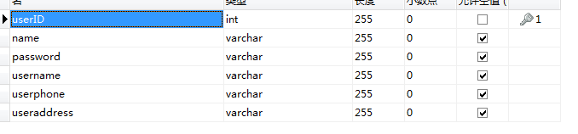

（图4-1）

### 4.2.2 商品信息的存储

存储商品的详情，价格，图片等信息。

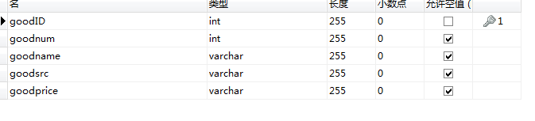

（图4-2）

### 4.2.3 购物车信息的存储

存储哪个用户将那些商品加入了购物车并进行购买。

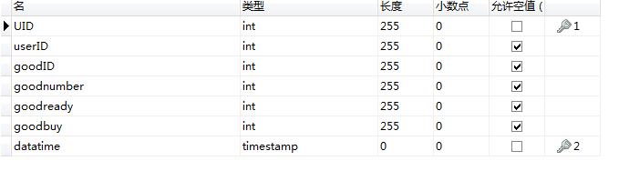

（图4-3）

# 系统实现

5.1 注册模块

注册模块首先主页面的登录/注册按钮的样式通过padding加上border-radius来实现的，注册页面是四个input元素，placeholder形成灰色的提示，type是text，密码的type是password，确定注册和登录页面type是button。

用ajax通过register.php获取数据库的数据，type是get，用户填入信息后，jQuery通过.val()方法获得用户填入的姓名和密码，ajax通过data将获得姓名和密码传给register.php再访问数据库的t_user表，PHP判断数据库搜寻的结果$result是否存在匹配的值，若是存在，PHP向ajax echo "1"，若是不存在 echo "0"，同时将在页面获得的姓名和密码存入t_user表。

jQuery中，判断若是data的值是1，alert("用户已存在！")，若是若是data的值是0，alert("注册成功了，亲~！")。

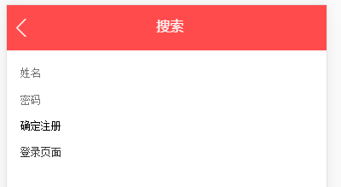

（图5-1 主页面） （图5-2 注册页面）

PHP代码：

$sql = "select name,password FROM t_user where name='$_GET[username]' and password='$_GET[password]'";

//判定是否查询结果是否存在，存在几条

$result = $conn->query($sql);

//存在输出1，不存在输出0

if ($result->num_rows > 0) {

echo "1";

} else {

$result = mysqli_query($conn,"INSERT INTO t_user (name, password) VALUES ('" . $_GET['username'] . " ','" . $_GET['password'] . "')");

echo "0";

}

Js代码：

Zepto(function() {

/*S register*/

$(".register-confirm-registration").tap(function () {

var usernam = $(".register-name").val();

var userpas = $(".register-pass").val();

$.ajax({

url: "php/register.php", //注册地址

type:"get",

data:{

username:usernam,

password:userpas

},

success:function(data){

console.log(data);

if(data==1){

alert("用户已存在！");

}

if(data==0){

alert("注册成功了，亲~！");

}

}

});//ajax

});

5.2 登录模块

登录模块的四行也都是用input元素，用户填写用户名和密码，点击确定登录，jQuery获得用户填写的姓名和密码，ajax的url是log.php，要设定dataType:"json",若是登录失败，alert信息填写错误，若是登录成功通过HTML5的本地存储功能将用户的姓名存储起来，并且通过window.location.href语句将页面跳转到商品列表页。



（图5-3 登录页面）

Js代码：

$(".confirm-login").tap(function(){

var Name = $(".login-name").val();

var Pass =$(".login-pass").val();

$.ajax({

url: "php/log.php", //注册地址

type:"get",

dataType:"json",

data:{

username:Name,

password:Pass

},

//data 传递的参数以一个对象形式

success:function(data){

if(data!=0){

alert("登录成功");

console.log(data[0].userID);

localStorage.setItem("userID",data[0].userID);

window.location.href = "all-goods.html";

}

if(data==0){

alert("信息填写错误");

}

}

})

});

5.3 商品列表模块

商品列表页的左侧是一个ul，每一条是li,点击颜色背景颜色由灰色变为了白色，字体颜色由黑色变为了红色，实现原理是添加和删除li的class里的active。左侧点击，右侧先将ul清空，然后再重新渲染上显示相应的商品，通过 $('.all-goods-min-li').hide().eq($(this).index()).show()这一语句就可以实现。

右侧的商品图片，姓名，价格是通过调用数据库的早已建好的表格t_goods里的数据来进行渲染的。渲染的方式是将一个图片的渲染封装成方法addProduct，然后通过for循环，循环的次数是获得data的个数，获得了几条数据，循环几次，渲染时将每条商品对应的goodID以属性data-id的形式存储起来。

若是用户对某件商品感兴趣，点击该商品图片，商品就会通过跳到该商品的详情页面，由该商品的属性data-id获得该商品的goodID，通过localStorage.setItem形式在本地存储起来。

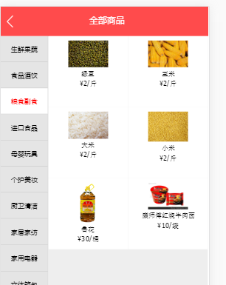 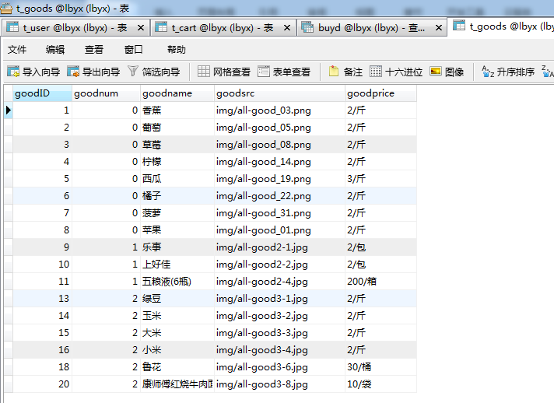

（图5-4 商品列表页面） （图5-5 t_goods表）

Js代码：

（1）

function newAllGood(goodNums){

$.ajax({

type:"get",

url:"php/all-goods.php",

dataType:"json",

data:{

goodnum:goodNums

},

success:function(data){

//商品图片渲染的代码实现：

function addProduct(obj) { //通过不断地加载，但是点击之后ul又会清空来实现分页的效果

Var html = "<li class=\"all-goods-min-li\" data-id=\""+obj.goodID+"\"><img src=\" " + obj.goodsrc+"\"/>";

html += "<p>" + obj.goodname + "</p><p>¥<span>"+obj.goodprice+"</span></p></li>";

$(".all-goods-min-ul").append(html);

};//addProduct

for(var i = 0; i < data.length; i++) {

addProduct(data[i]);

}

//点击相应商品图片，存储该商品的goodID，并且跳转到该商品详情页面的代//码实现：

$(".all-goods-min-li").tap(function () {

var goodID = $(this).attr("data-id");

localStorage.setItem("goodID",goodID);

window.location.href = "product-details.html?goodID="+goodID;

});

}//success

});//ajax

};//newAllGood

newAllGood(0);

（2）

//点击左侧列表，对应的颜色改变的代码：

$(".all-goods-left-ul>li").tap(function () {

$(this).css({"background-color":"#fff","color":"red"}).siblings().css({"background-color":"#E5E5E5","color":"#000"})

});

//左侧颜色点击切换，右侧对应商品图片切换的实现代码：

$('.all-goods-left-ul>li').tap(function(){

$(this).addClass('active').siblings().removeClass('active');

$('.all-goods-min-li').hide().eq($(this).index()).show()

});

5.4 商品详情模块

加号、减号、对号和购物车图标都是从iconfont下载下来的，只需引入其css就可以使用了，可以对小图标进行字体颜色、背景颜色和字体大小的转变。

获取本地存储的goodID，通过product-detail.php访问数据库的该商品的图片，名称，价格。

点击加减号，最小值是一，当执行减号点击事件时，通过if判断值是否到了1，到了1时，减号小图标变为灰色。点击加号事件时，判断值是否大于1，若是大于1，减号图标的颜色变为红色。在点击加减号的时候，加减号中间的数字还有小购物车上的数字会同时进行实时改变。

在页面上写好加入购物车成功的mask，然后将其设置为display：none；设置透明度opacity，使其页面看起来更加美观，点击加入购物车按钮时，设置setTimeout，让该提示框按指定的时间通过fadeIn，fadeOut方法淡入淡出。同时通过cart.php将用户的ID，商品的ID，选择的商品的数量加入数据库的t_cart表格。

最后点击红色小车图标跳转到购物车页面。

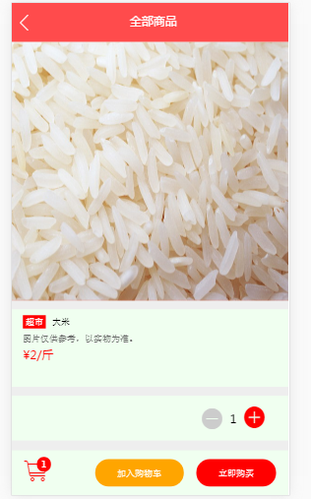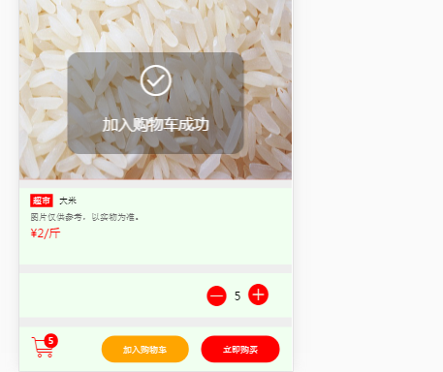

（图5-6 商品详情页面） （图5-7 商品详情页面）

5.5 购物车模块

商品的显示通过了ajax的渲染。

通过localStorage.getItem("userID")获取本地存储的用户ID，将该userID传递给cart2.php，该PHP同时访问数据库的t_cart和t_goods两个表，这两个表通过相同的goodID联系在一起，PHP通过userID和goodID就可以获得该用户购物车每条商品的图片、名字、价格、数量。将每条商品的goodID通过属性goodID=‘obj.goodID’存储起来。

点击加减号对数量进行修改时，为了防止每条的数据相互影响，通过this来进行改变。

点击全选，将所有的对号小图标的颜色集体进行改变。

总价会实时改变，把价格的改变封装成一个方法，当点击对号、全选或者点击了对号是选中的的加减号时，调用封装的方法cartTotalPrice（）

点击删除，将userID和本条商品的goodID 通过cart.php匹配数据库里t_cart数据库里的数据，并将匹配的那条数据通过DELETE删除。

点击去付款，将总价存入本地。

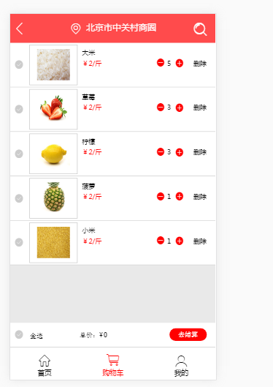 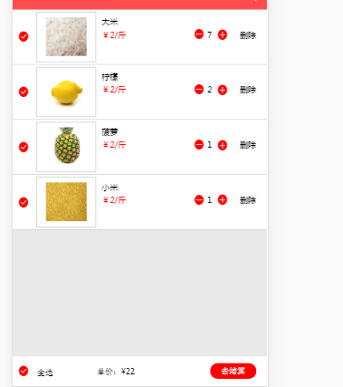

（图5-8 购物车页面） （图5-9 购物车页面）

Js代码：

（1）

购物车的渲染：

function addCart(obj){

var html = "<li class=\"shopping-cart-li\">";

html += " <div class=\"shopping-cart-li-cell\"><i class=\"iconfont icon-duihao1 all-choice-right\"></i></div>";

html += "<div class=\"shopping-cart-li-cell\">";

html += "<img src=\""+obj.goodsrc+"\"/>";

html += "</div>";

html += "<div class=\"shopping-cart-li-cell\">";

html += "<p class=\"car-cell-right-p\">"+obj.goodname+"</p>";

html += "<p class=\"car-cell-right-p\">";

html+="<span class=\"shopping-car-cell-price\">￥"+obj.goodprice+"</span>";

html += " <span class=\"shopping-car-cell-delete\">删除</span>";

html += " <span class=\"shopping-car-change-price\" goodID=\""+obj.goodID+"\">";

html += " <i class=\"iconfont icon-jianhao1 cart-jiahao\" style=\"float: left;color: red\"></i>";

html += " <span class=\"cart-number-span\" style=\"padding: 0rem 0.3rem 0.2rem; \">"+obj.goodnumber+"</span>";

html += " <i class=\"iconfont icon-jiahao2 cart-jiahao\" style=\"color: red\"></i>";

html += " </span>";

html += " </p>";

html += " </p>";

html += " </div>";

html += "<div class=\"shopping-car-delete\">";

html += "<span class=\"shopping-car-delete-span\">删除</span>";

html += "</div>";

html += "</li>";

$(".shopping-cart-ul").append(html);

}

for (var i = 0; i < data.length; i++) {

addCart(data[i]);

}

（2）

计算总价封装的方法：

cartTotalPrice();

function cartTotalPrice (){

var cartAllPrice = 0;

$(".shopping-cart-li").each(function () {

var oCartPrice = $(this).find(".shopping-car-cell-price").html();

var oCartPrices =oCartPrice.split("/")[0];

var oCartPricess =parseFloat(oCartPrices.split("￥")[1]) ;

Var oCartNumber = parseInt($(this).find(".cart-number-span").html());

var oCartSum = oCartPricess*oCartNumber;

if ($(this).find(".all-choice-right").css("color")=="red") {

cartAllPrice += oCartSum;

}

});

$(".all-choice-price").html(cartAllPrice);

}//cartTotalPrice

5.6 确认订单模块

填写好信息，点击去付款，表t_user的用户name=123的后面就会添加上该用户的姓名、电话、地址信息。

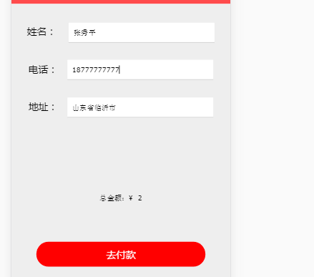

（图5-10 确认订单页面）

5.7 支付模块

填写支付信息，点击购买，t_cart表的goodready为1的设置goodbuy也为1。

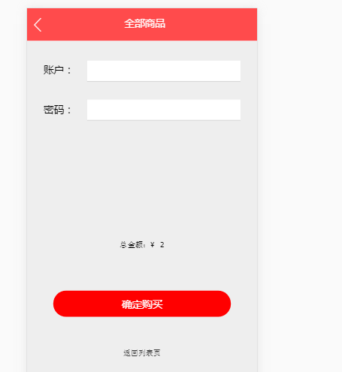

（图5-11 支付页面）

# 系统测试

6.1 测试目的

找出程序之中存在的问题，并及时的进行更正，让该APP操作更加的顺畅，提高用户体验度。

6.2 测试详情

适配问题，通过Google浏览器，测试该APP对于不同款型手机的适配。

判断点击事件是否生效通过console.log（）或者alert（）是否提示来判断，若是产生提示则表示点击事件有效。

后台订单统计测试，是否添加数据库有效，在操作页面填一组数据，看看数据库中是否有填入的数据，添加上表示成功，没添加上，检查data的传递操作与PHP的操作语句是否存在问题。

回归测试，点击返回，页面可以跳转，返回的页面仍然可以正常显示表示成功，若是返回页面没有显示，检查参数的传递问题。

# 

# 结 论

现在手机的使用愈加普遍，很多超市需要摒弃旧的经营模式，寻找新的售货方式，网上电商网站APP是一个很好的方式。

相比于传统实体超市的购买方式，人们对于网上购物更加的青睐，网上购物可随时随地购物，省时省力，给人们的生活带来了极大的便利。

该款针对超市的电商网站App，采用HTML5+PHP+MySQL制作，制作周期短，版本更新简便，页面简洁，交互友好。让人们购物更加省时，为人们带来了便利，为公司带来了效益，是一款很实用的APP。

# 参考文献

1. 单东林，张晓菲，魏然等.锋利的jQuery.人民邮电出版社.2012.191-194
2. Nicholas C.Zakas.javascript高级程序设计 第3版(李松峰,曹力).人民邮电出版社,2012.110-111

# 

# 致 谢

本论文及论文所讲到的电商网站APP能够顺利完成，得益于老师和同事的帮助，在此，我要衷心的向他们表示感谢。尤其是我的导师张先伟老师，从论文的构思和定题到论文的拟稿和后期具体的修改，以及明确论文的主题到论文的实现，都少不了张先伟导师的细心指点与教导。

感谢山东理工大学计算机科学与技术学院的所有对我有帮助的老师们，通过他们教授的计算机方面的知识与理论，在技术方面对我解决实际问题有很大的帮助。

感谢同事张志勇对我有关数据库和PHP方面技术上的建议，让我对于PHP与jQuery和MySQL之间的技术有了更加深刻地了解。感谢所有帮助我和指导我的人们。

# 附录A 程序主要部分源代码

# 购物车实现代码：

Zepto(function() {

var userid = localStorage.getItem("userID");

// console.log(userid)

cartShow(userid);

function cartShow(userid){

$.ajax({

type:"get",

url:"php/cart2.php",

dataType:"json",

data:{

userID:userid

},

success:function(data){

// console.log(data.length);

// 详情页点击加入购物车，然后购物车页面加入该条商品

function addCart(obj){

// console.log("1")

var html = "<li class=\"shopping-cart-li\">";

html += " <div class=\"shopping-cart-li-cell\"><i class=\"iconfont icon-duihao1 all-choice-right\"></i></div>";

html += " <div class=\"shopping-cart-li-cell\">";

html += " <img src=\""+obj.goodsrc+"\"/>";

html += " </div>";

html += " <div class=\"shopping-cart-li-cell\">";

html += " <p class=\"car-cell-right-p\">"+obj.goodname+"</p>";

html += " <p class=\"car-cell-right-p\">";

html += " <span class=\"shopping-car-cell-price\" >￥"+obj.goodprice+"</span>";

html += " <span class=\"shopping-car-cell-delete\">删除</span>";

html += " <span class=\"shopping-car-change-price\" goodID=\""+obj.goodID+"\">";

html += " <i class=\"iconfont icon-jianhao1 cart-jiahao\" style=\"float: left;color: red\"></i>";

html += " <span class=\"cart-number-span\" style=\"padding: 0rem 0.3rem 0.2rem; \">"+obj.goodnumber+"</span>";

html += " <i class=\"iconfont icon-jiahao2 cart-jiahao\" style=\"color: red\"></i>";

html += " </span>";

html += " </p>";

html += " </p>";

html += " </div>";

html += " <div class=\"shopping-car-delete\">";

html += " <span class=\"shopping-car-delete-span\">删除</span>";

html += " </div>";

html += " </li>";

$(".shopping-cart-ul").append(html);

}

for (var i = 0; i < data.length; i++) {

addCart(data[i]);

}

//cart加号点击页面特效，数字操作

$(".shopping-car-change-price>.icon-jiahao2").tap(function(){

var aaa= parseInt($(this).parent().find("span").html());

$(this).parent().find("span").html(aaa+1);

if (aaa>0) {

// console.log($(this).parent().find(".icon-jianhao1").css("color"));

$(this).parent().find(".icon-jianhao1").css("color","red");

}

});

//cart减号点击页面特效，数字操作

$(".shopping-car-change-price>.icon-jianhao1").tap(function(){

var aaa= parseInt($(this).parent().find("span").html());

if (aaa>1) {

$(this).parent().find("span").html(aaa-1);

} else{

return false;

};

if (aaa==2) {

// $(this).css("colosr","#ccc");

}

});

//cart购物车点击对号，实现颜色的变换

$(".all-choice-right").tap(function () {

if($(this).css("color")=='rgb(204, 204, 204)'){

$(this).css("color","red");

cartTotalPrice();

}else{

$(this).css("color","#ccc");

cartTotalPrice();

}

});

//购物车全选操作

$(".all-choice-p").tap(function () {

if($(this).find("i").css("color")=='rgb(204, 204, 204)'){

$(this).find("i").css("color","red");

$(".all-choice-right").css("color","red");

cartTotalPrice ();

}else{

$(this).find("i").css("color","#ccc");

$(".all-choice-right").css("color","#ccc");

cartTotalPrice ();

}

});

//购物车加减时，数据库会改变数值的大小

function RefreshCartNumber (userid,cartGoodId,cartNumberSpan) {

$.ajax({

url: "php/cart.php", //注册地址

type:"get",

data:{

userID:userid,

goodID:cartGoodId,

goodnum:cartNumberSpan

},

success:function(data){

}

});//ajax

}//RefreshCartNumber

//cart对号操作时向数据库添加数据

function readyToBuy (userid,cartGoodId,goodready) {

$.ajax({

url: "php/ready-purchase.php", //注册地址

type:"get",

data:{

userID:userid,

goodID:cartGoodId,

goodReady:goodready

},

success:function(data){

}

});//ajax

}//readyToBuy

//confirm-order点击去购买，将用户姓名，电话，住址加入数据库t_user表格

$(".confirm-order-to-pay").tap(function () {

var clientName = $(".confirm-order-name").val();

var clientPhone = $(".confirm-order-phone").val();

var clientAddress = $(".confirm-order-address").val();

if(clientName==""||clientPhone==""||clientAddress==""){

alert("各项内容不可为空");

}else{

$.ajax({

url: "php/confirm-order.php", //注册地址

type:"get",

data:{

userID:userid,

clientName:clientName,

clientPhone:clientPhone,

clientAddress:clientAddress

},

success:function(data){

console.log(data)

}

});//ajax

window.location.href = "purchase.html";

}

})

//cart加号点击数据库特效

$(".cart-jiahao").tap(function () {

var cartGoodId = $(this).parent(".shopping-car-change-price").attr("goodID");

var cartNumberSpan = $(this).parent(".shopping-car-change-price").find(".cart-number-span").html();

// var goodready = 1;

// alert(cartNumberSpan);

var duihaoColor = $(this).parents(".shopping-cart-li").find(".all-choice-right").css("color");

RefreshCartNumber (userid,cartGoodId,cartNumberSpan);

if (duihaoColor=='red') {

// readyToBuy (userid,cartGoodId,goodready);

cartTotalPrice ();

}else{

return false;

}

});

//cart减号点击数据库特效

$(".cart-jianhao").tap(function () {

var cartGoodId = $(this).parent(".shopping-car-change-price").attr("goodID");

var cartNumberSpan = $(this).parent(".shopping-car-change-price").find(".cart-number-span").html();

// alert(cartNumberSpan);

RefreshCartNumber (userids,cartGoodId,cartNumberSpan);

if (duihaoColor=='red') {

// readyToBuy (userid,cartGoodId,goodready);

cartTotalPrice ();

}else{

return false;

}

});

//cart删除特效

$(".shopping-car-cell-delete").tap(function () {

$(this).parents(".shopping-cart-li").find(".all-choice-right").css("color","#ccc");

$(this).parents(".shopping-cart-li").hide();

cartTotalPrice();

var cartGoodId = $(this).parent(".car-cell-right-p").find(".shopping-car-change-price").attr("goodID");

var cartNumberSpan =0;

RefreshCartNumber (userid,cartGoodId,cartNumberSpan);

});

//cart将选中对号的商品总价计算出来，封装成方法

cartTotalPrice();

function cartTotalPrice (){

var cartAllPrice = 0;

$(".shopping-cart-li").each(function () {

var oCartPrice = $(this).find(".shopping-car-cell-price").html();

var oCartPrices =oCartPrice.split("/")[0];

var oCartPricess =parseFloat(oCartPrices.split("￥")[1]) ;

var oCartNumber = parseInt($(this).find(".cart-number-span").html());

var oCartSum = oCartPricess*oCartNumber;

// console.log($(this).find(".all-choice-right").css("red"))

if ($(this).find(".all-choice-right").css("color")=="red") {

cartAllPrice += oCartSum;

}

});

// console.log(cartAllPrice); !!!很重要，可以看该方法在点击时是否都有效

$(".all-choice-price").html(cartAllPrice);

}//cartTotalPrice

//cart点击购买传参，跳转页面

$(".cart-to-pay").tap(function () {

$(".shopping-cart-li").each(function () {

// console.log($(this))

var cartGoodId = $(this).find(".shopping-car-change-price").attr("goodID");

if ($(this).find(".all-choice-right").css("color")=="red") {

// console.log(userid);

// console.log(cartGoodId);

var goodready = 1;

readyToBuy(userid,cartGoodId,goodready);

}else{

var goodready =0;

readyToBuy(userid,cartGoodId,goodready);

}

})

var allPrice = $(".all-choice-price").html();

localStorage.setItem("allPrice",allPrice);

window.location.href = "confirm-order.html";

})

}//success

});//ajax

}//cartShow

//点击index的商品分类。跳转页面并分类

$(".classification-of-goods").tap(function () {

window.location.href = "all-goods.html";

});

//purchase页面，点击确定购买，数据库goodbuy设为一

$(".confirm-order-to-pay").tap(function () {

var goodBuy = 1;

$.ajax({

url: "php/purchase.php", //注册地址

type:"get",

data:{

userID:userid,

goodBuy:goodBuy

},

success:function(data){

}

});//ajax

})

});

# 附录B 程序使用说明书